第９号
平成２８年１２月１日
金沢北陵高校２年学年通信
Step by Step

１．新人大会が開催されました。
１１月１０日～１３日の４日間新人大会（後期）が行われました。各競技で２年生の生徒が出場しました。中でも男子バドミントン部が団体で久しぶりにベスト８に入るなどで活躍を見せました。他競技も来年度の総体に向けて今回以上の成績を目指して頑張ることを期待します。
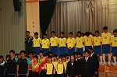 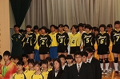 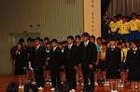 て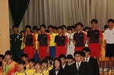
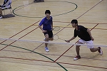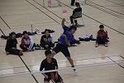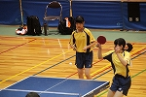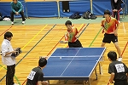
２．全国産業教育フェア石川大会に参加しました。
１１月５・６日の２日間、主に石川県産業展示館４号館を会場として、全国産業教育フェア石川大会が行われました。本校は３年生を中心に総合学科部会ゾーンの体験コーナーや実演を行いました。２年生の生徒も見学や補助員として参加しました。
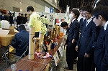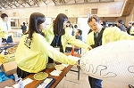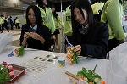

４．進路状況ついて

３年生の就職状況は、１１月２５日現在就職希望者８６人中７６人（男子３８人、女子３８人）の採用が内定しました。公務員は消防士と自衛隊に各１名が合格しています。
進学者は希望者８９人中７５人が合格しています。１１月までに専門学校・私立四大・短大の推薦入試はほぼ終わり、今月からは主な国公立大学の推薦入試が始まります。
５．２年生の心構えについて
冬季休業中の1月６日、７日には、進学希望者（主に四大・短大）を対象に勉強合宿、休み明けには全員受験の課題テストがあります。また、ビジネス系列の生徒は１月中に全商簿記検定および情報処理検定を受験します。生産技術系列の生徒も同様に技能検定などに挑みます。その他にも多くの資格試験が行われます。進路実現のために成績を少しでも上げると同時に１つでも多くの資格や検定を取得しましょう。

６．保護者懇談について

１２月1９日（月）・２０日（火）・２１日（水）の３日間に保護者懇談会を行います。すでに各ホーム担任から案内があったことと思います。２学期の成績や学校生活の様子、卒業後の進路先などについてお話しさせていただきたいと思います。お足元が悪いことも予想されますので気を付けてお越しください。

１２・１月（１０日まで）の予定
月 | 火 | 水 | 木 | 金 | 土 | 日
 |  |  | １  ２学期期末試験② | ２  ２学期期末試験③ | ３  第二種電気工事試験（実技） | ４
５  ２学期期末試験④ | ６  登校指導 | ７  登校指導 | ８  登校指導 | ９  登校指導  校内球技大会 | １０ | １１
１２  登校指導 | １３ | １４ | １５ | １６ | １７ | １８
１９  ４５分×４限  保護者懇談会（午後） | ２０  ４５分×４限  保護者懇談会（午後） | ２１  ４５分×４限  保護者懇談会（午後） | ２２  ２学期終業式 | ２３  天皇誕生日 | ２４  吹奏楽部定期演奏会 | ２５
２６  冬期休業  （１月９日まで）冬季補習① | ２７  冬季補習② | ２８  部活動納会式 | ２９ | ３０ | ３１  大晦日 | １  元旦
２ | ３ | ４ | ５ | ６  勉強合宿（希望者～8日） | ７  機械検査技能試験（3級実技） | ８
９  成人の日 | １０  ３学期始業式・第３回課題テスト・登校指導

